Настройка сканера штрих-кодов Zebra DS2208 применительно к работе в среде 1С:Предприятие

Режим работы сканера устанавливается путем считывания штрих-кодов с экрана дисплея или с бумажного носителя.
Переведём сканер в режим эмуляции СОМ-порта с помощью считывания следующего штрих-кода

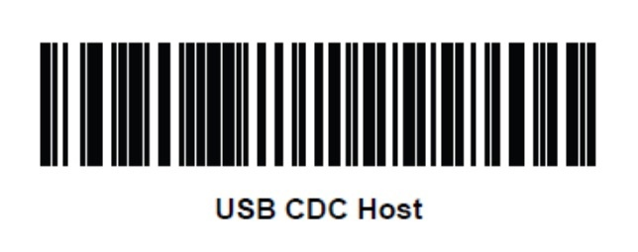
В том, что процесс перевода прошел успешно можно убедится, посмотрев в Диспетчер устройств (Панель инструментов →Диспетчер устройств), где в группе Порты (СОМ и LPT) появится дополнительный порт с наименованием, например, СОМ4.
Для успешного взаимодействия сканера и программы 1С:Предприятие необходимо убедится, чтобы вслед за штрих-кодом в строку считывания добавлялся так называемый суффикс, т.е. служебный символ (или группа символов), указывающий на определенные действия, которые необходимо сделать после ввода штрих-кода. В случае 1С:Предприятие этими символами являются <CR> <LF>, которые соответствуют эмуляции нажатия клавиши ENTER, обозначающей завершение ввода штрих-кода. Если этого суффикса в строке не будет, то программа не станет обрабатывать введенные со сканера символы.
Для того, чтобы в процессе считывания добавлялся суффикс необходимо сделать следующее.

Стр 1/3

1. Установить формат данных сканера, путем считывания штрих-кода

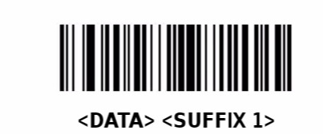
2. Перевести сканер в режим записи суффикса путем сканирования штрих-кода
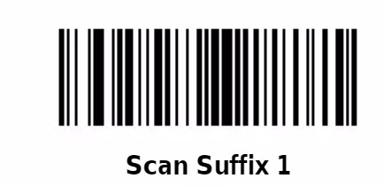
3. Ввести суффикс <CR> <LF>, соответствующий нажатию клавиши ENTER (цифровой код 7013). Для этого необходимо последовательно отсканировать штрих-коды, соответствующие цифрам 7, 0, 1, 3.

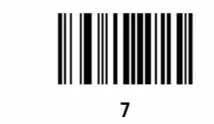
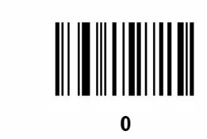
Стр 2/3

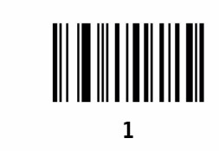
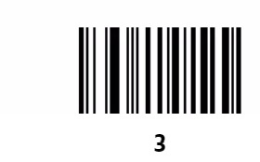
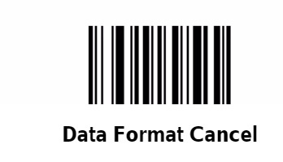
4. Завершить ввод суффикса путем считывания штрих-кода
Иногда требуется и этот штрихкод.

Стр 3/3

